技 术 交 底 书

发明创造名称：  一种基于流水线乒乓突发的相变存储器控制器高速读写方法 | 发明人：赵得普  第一发明人身份证号码：341503200304169916
所属技术领域：  集成电路设计 | 申请人（专利权人）：  合肥中科微电子创新中心有限公司  地址：合肥市高新区望江西路5089号中国科学技术大学先进技术研究院未来中心A1205-A1208  邮编、电话：0551-65171662
本发明的目的（旨在解决的问题）  克服传统 PCM 读控制命令间隙大、总线利用率低的问题，提供一种高带宽、低时延、支持连续读取的流水线乒乓突发读方案。 | 欲申请的专利类别  ☑发明 □实用新型 □外观设计
一、背景技术
相变存储器（Phase Change Memory，PCM）是基于硫系化合物相变材料实现数据存储的新型非易失性存储器，通过施加不同幅值和时长的电脉冲使相变材料在晶态与非晶态之间发生可逆转变，利用电阻差异实现 “0” 和 “1” 的存储。PCM 具有读写速度快、字节可寻址、功耗低、集成度高等优点，能够兼顾接近 DRAM 的访问性能和 Flash 的非易失特性，在嵌入式系统、高速缓存、存储级内存等领域具有广泛的应用前景。为提升存储带宽，现代 PCM 芯片普遍采用多 Bank 并行架构，将存储阵列划分为多个可独立操作的 Bank 单元，使不同 Bank 的读写操作在一定时序约束下能够并行执行。然而，受 PCM 物理机制限制，其读写操作存在严格的时序约束，在对某一 Bank 执行读写操作后，该 Bank 需要经过一定的恢复周期才能接受下一次访问，在此期间无法下发新命令，否则会导致读取错误或器件可靠性下降。
传统 PCM 控制器通常针对 PCM 的时序约束采用保守的控制方式，如图2和图4所示，在命令调度层面普遍采用串行执行机制，即等待前一条命令的全部数据传输完成、数据转换校验结束且对应 Bank 的恢复周期满足后，才启动下一条命令的下发与执行；在 Bank 调度层面多采用单 Bank 连续操作或固定 Bank 组批量操作，即使引入简单的乒乓切换机制，也仅实现 Bank 组之间的交替访问，并未真正利用多 Bank 并行性掩盖时序间隙。同时，在读数据通路上，传统控制器通常采用整包接收、统一转换、集中写入 FIFO 的串行处理方式，数据接收、转换与校验过程相互阻塞，进一步拉长了命令间隔并降低总线利用率。
在上述架构与控制方式下，传统 PCM 控制器在处理大块连续数据读取时存在明显缺陷：由于命令串行执行且 Bank 恢复周期无法被掩盖，PCM 芯片与控制器之间的 DQ 数据总线存在大量空闲周期，总线利用率偏低；控制逻辑与数据通路未实现清晰解耦，模块交互复杂，不利于时序优化与流水线实现；简单乒乓机制无法消除命令间隙，惩罚周期带来的延迟直接体现在整体读取时延上，难以满足高速、低延迟存储系统的需求。因此，针对 PCM 多 Bank 结构与时序特性，设计一种能够实现命令流水线调度、Bank 乒乓交替访问、DQ 总线无空闲满载运行的高速读取方法，已成为提升 PCM 控制器性能的关键问题。

二、发明内容
为实现 PCM 高速读写、掩盖命令间隙与 Bank 惩罚周期，本发明提供一种基于流水线乒乓突发的 PCM 高速读写方法，该方法基于 PCM 芯片的 16 个 Bank 架构，通过 Bank 分组、乒乓交替寻址与命令流水线调度相结合的方式，实现无间隙、高带宽的读写操作，具体如下：
该方法首先将 PCM 芯片的 16 个 Bank 划分为两组独立的 8-Bank 单元，两组 Bank 单元相互独立、可并行操作，其中一组为第一 Bank 组（含 8 个连续 Bank），另一组为第二 Bank 组（含剩余 8 个 Bank），两组 Bank 组构成乒乓交替的核心架构。读写操作均以 8-Bank 为单位进行突发操作，采用流水线重叠执行机制，打破传统串行命令执行的限制（如图1所示，连续两个同bank的突发读写命令之间的时序间隔大于实际命令允许时间），允许在前一组 Bank 单元的读写数据传输未完全完成时，向下一组 Bank 单元下发新的突发读写命令，利用两组 Bank 的并行性，将前一组 Bank 的惩罚周期（即读写操作后的恢复周期）完全掩盖在另一组 Bank 的读写操作周期内，消除命令间隙。
如图5所示，具体读写过程如下：在写操作时，首先向第一 Bank 组下发突发写命令，启动该组 Bank 的写操作，同时启动第一 Bank 组的惩罚期计数，实时跟踪其惩罚周期状态；当第一 Bank 组的写数据开始传输、且惩罚期剩余预设时钟周期（预留时序裕量，避免命令冲突）时，不等待第一 Bank 组的写数据完全传输完毕及惩罚期结束，立即向第二 Bank 组下发新的突发写命令，启动第二 Bank 组的写操作，实现两条写命令的流水线重叠执行；在第二 Bank 组执行写操作的过程中，第一 Bank 组的惩罚期逐步结束，待第二 Bank 组的写数据传输至预设阶段、惩罚期剩余预设时钟周期时，再切换回第一 Bank 组下发新的突发写命令，如此循环交替，实现两组 Bank 的乒乓突发写，直至完成全部数据的写入。
如图3所示，在读操作时，采用与写操作一致的流水线乒乓突发逻辑：首先向第一 Bank 组下发突发读命令，启动该组 Bank 的读操作并启动惩罚期计数；当第一 Bank 组的读数据开始回传、且惩罚期剩余预设时钟周期时，立即向第二 Bank 组下发突发读命令，启动第二 Bank 组的读操作，实现读命令的流水线重叠；两组 Bank 交替执行突发读操作，前一组 Bank 的惩罚期被后一组 Bank 的读操作完全掩盖，确保读数据连续回传，无间隙。
为确保操作的稳定性与时序正确性，该方法为两组 8-Bank 单元分别维护独立的惩罚期计数器，实时跟踪每组 Bank 的惩罚周期状态，为流水线命令下发时机提供精准时序依据，避免同一 Bank 在惩罚期内被重复访问导致的数据出错或器件损坏；同时，在每组 Bank 单元内部，设置 Bank 空闲状态检测机制，优先选择组内处于空闲状态（未处于惩罚期）的 Bank 执行读写操作，进一步规避 Bank 冲突，确保突发读写操作的有序进行。此外，通过控制每组 Bank 的突发读写长度与命令下发时机，使两组 Bank 的读写操作无缝衔接，实现 PCM 芯片与控制器之间数据总线的无空闲满载传输，大幅提升读写带宽，降低大块数据的读写时延。
该方法中，Bank 分组方式可灵活调整，两组 Bank 组的 Bank 数量保持均等，确保并行操作的平衡性；惩罚期计数阈值可根据 PCM 芯片的时序参数灵活配置，适配不同型号 PCM 芯片的时序约束；突发读写长度可根据实际数据传输需求调整，适配批量数据的高速读写场景，整体逻辑简洁、时序可控，能够充分利用 PCM 多 Bank 并行特性，从根本上解决传统 PCM 读写中命令间隙大、总线利用率低、时延高的技术痛点。

三、本发明的优点
与现有 PCM 读写方法相比，本发明基于流水线乒乓突发的 PCM 高速读写方法具有显著优势，具体如下：
本发明最大的优点在于，通过流水线重叠执行与 8-Bank 乒乓交替寻址的协同设计，彻底解决了传统 PCM 读写中命令间隙大、Bank 惩罚周期无法掩盖的核心痛点。该方法打破传统串行命令执行的限制，允许在前一组 Bank 的读写数据传输未完全完成时，向下一组 Bank 下发新的突发读写命令，将前一组 Bank 的惩罚周期完全掩盖在另一组 Bank 的读写操作周期内，消除了命令之间的空闲间隙，使 PCM 芯片与控制器之间的数据总线实现无空闲满载传输，大幅提升了数据读写带宽，有效发挥了 PCM 多 Bank 并行架构的优势，尤其适用于大块数据的高速读写场景。
其次，本发明的读写方法时序可控、稳定性高，通过为两组 8-Bank 单元分别维护独立的惩罚期计数器，实时跟踪每组 Bank 的惩罚周期状态，精准控制流水线命令的下发时机，同时配合组内 Bank 空闲状态检测机制，有效规避了同一 Bank 在惩罚期内被重复访问的风险，避免了数据出错、器件损坏等问题，确保了 PCM 读写操作的稳定性与可靠性。
再者，本发明的方法灵活性与通用性强，Bank 分组方式可灵活调整，两组 Bank 组的 Bank 数量保持均等即可适配不同的 PCM 芯片架构；惩罚期计数阈值可根据 PCM 芯片的具体时序参数灵活配置，能够适配不同型号 PCM 芯片的时序约束；突发读写长度可根据实际数据传输需求调整，适配各类批量数据读写场景，无需对整体逻辑进行大幅修改，便于工程落地与推广应用。
此外，本发明的方法逻辑简洁、易于实现，无需复杂的接口架构与控制逻辑，仅通过优化 Bank 调度与命令执行机制，即可实现高速读写，大幅降低了控制器的设计难度与硬件资源消耗，便于 FPGA/ASIC 集成实现，兼顾了高性能与低成本的需求。
最后，本发明有效降低了 PCM 读写时延，通过流水线重叠执行与乒乓缓冲的协同作用，减少了命令等待、惩罚周期带来的时延损耗，同时实现了数据的连续无间隙传输，显著提升了 PCM 读写的响应速度，能够满足高性能存储场景对低时延、高带宽的核心需求，解决了现有 PCM 读写方法效率低下、无法适配高速应用的技术缺陷，具有重要的工程应用价值。

四、替代方案

五、本发明的关键点和保护点

• 关键技术点
- 多 Bank 分组设计：将 PCM 芯片的 16 个 Bank 划分为两组独立的 8-Bank 单元，两组 Bank 单元均等配置、相互独立，为乒乓交替读写与并行操作提供硬件基础。
- 乒乓交替寻址技术：以 8-Bank 为单位执行突发读写操作，在两组 Bank 之间交替切换访问，利用不同 Bank 间的操作独立性，为掩盖惩罚周期提供架构支撑。
- 流水线命令调度技术：采用命令重叠执行机制，无需等待前一组 Bank 的读写数据完全传输完毕、惩罚周期完全结束，即可向下一组 Bank 下发新的突发读写命令，实现命令流水化执行。
- 独立惩罚期跟踪控制：为两组 8-Bank 单元分别配置独立的惩罚期计数器，实时跟踪每组 Bank 的惩罚周期状态，精准判断命令下发时机，确保不违反 PCM 芯片时序约束。
- Bank 空闲状态检测技术：在每组 Bank 单元内部，实时检测各 Bank 的忙闲状态，优先选择未处于惩罚期的空闲 Bank 执行读写操作，规避同一 Bank 重复命中的冲突风险
• 保护点（核心创新）
- 创新采用 “8-Bank 分组乒乓 + 命令流水线重叠” 的协同设计，打破传统 PCM 读写的串行命令执行限制，首次实现 “前一组 Bank 数据未传完即下发下一组命令”，彻底掩盖 Bank 惩罚周期与命令间隙，解决现有技术总线利用率低的核心痛点。
- 针对 16-Bank PCM 架构，设计两组独立的惩罚期跟踪机制，而非单一 Bank 或整体 Bank 组的统一计数，实现命令下发时机的精准控制，既保证时序正确性，又最大化利用多 Bank 并行特性，区别于现有简单乒乓切换技术。
- 读写操作采用统一的乒乓流水线突发机制，无需为读、写分别设计独立控制逻辑，实现架构简化与高兼容性，解决现有技术读写控制逻辑复杂、硬件资源消耗大的问题。
- 通过乒乓交替与流水线调度的深度融合，实现 PCM 与控制器之间数据总线的无空闲满载传输，显著提升大块数据读写带宽与时延性能，区别于现有技术仅能减少间隙、无法实现总线满载的局限。

六、附图说明
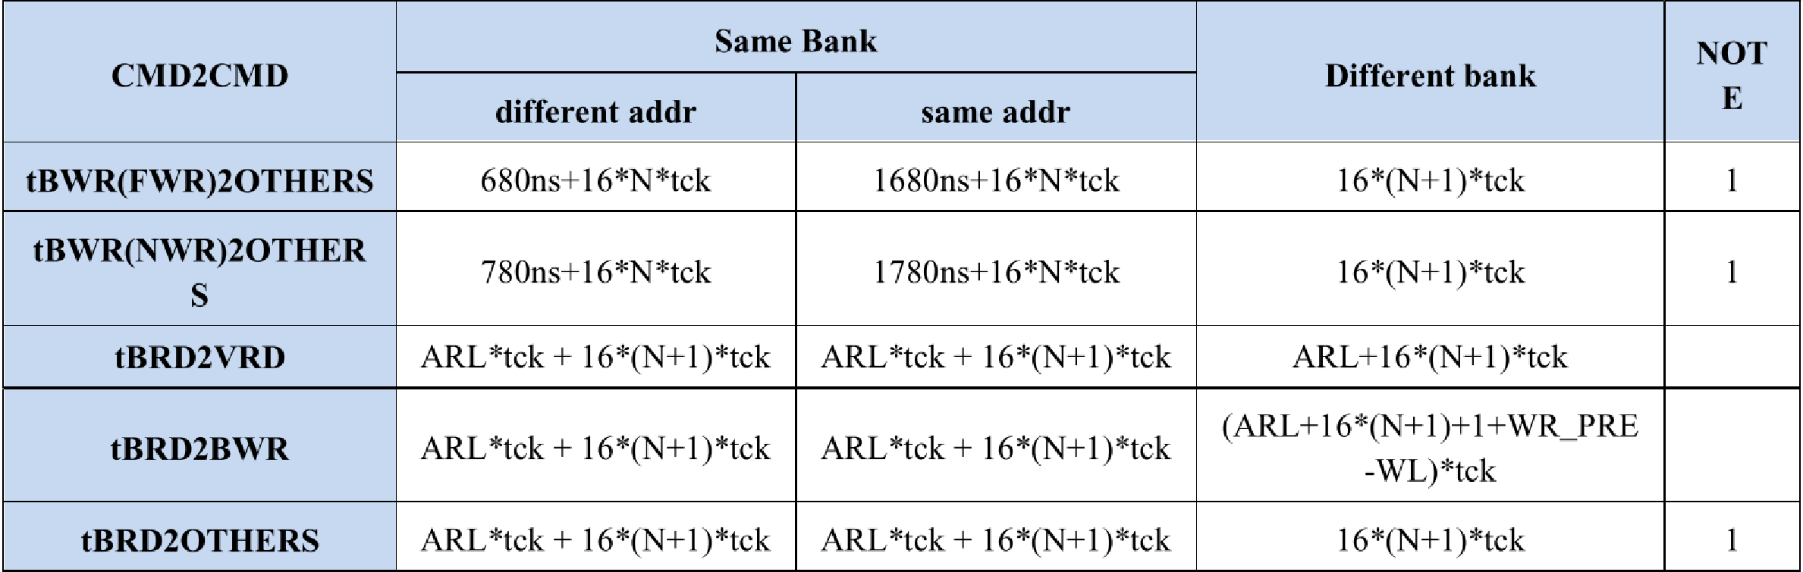
图1 突发读写命令时间间隙
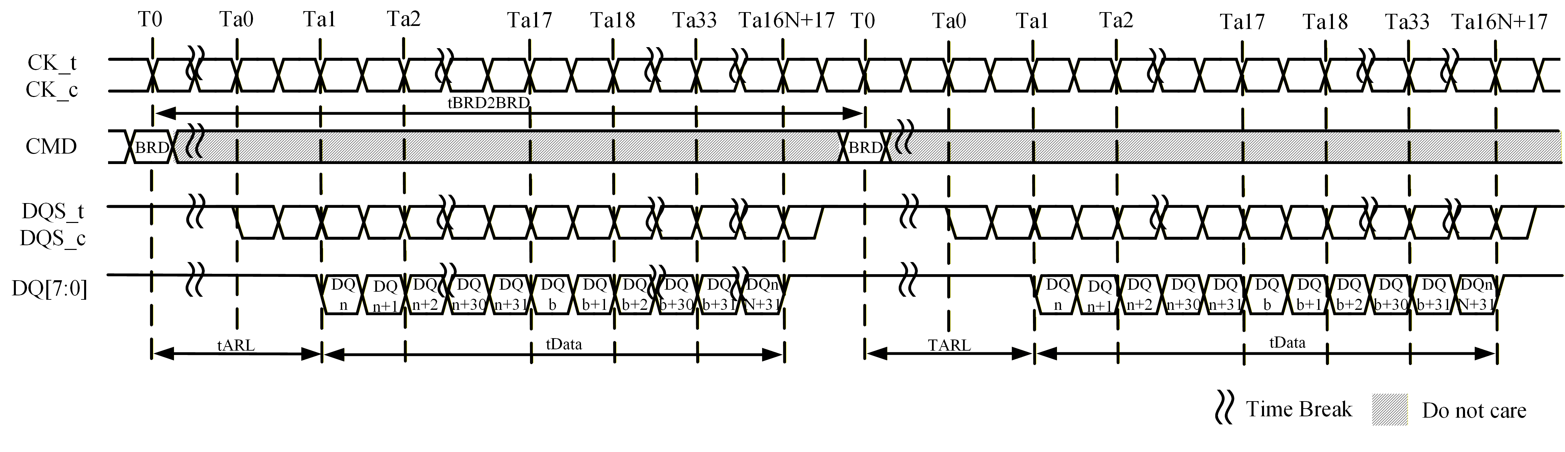
图2同bank下连续两次突发读命令时序图
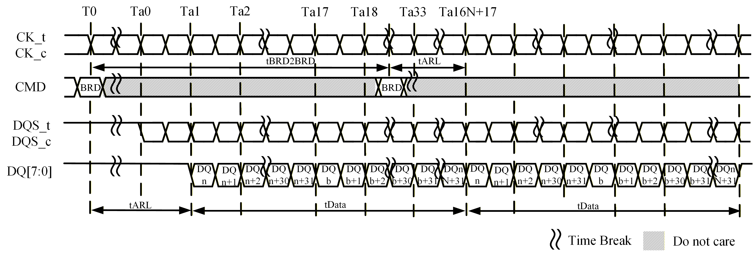
图3不同bank下连续两次突发读命令时序图
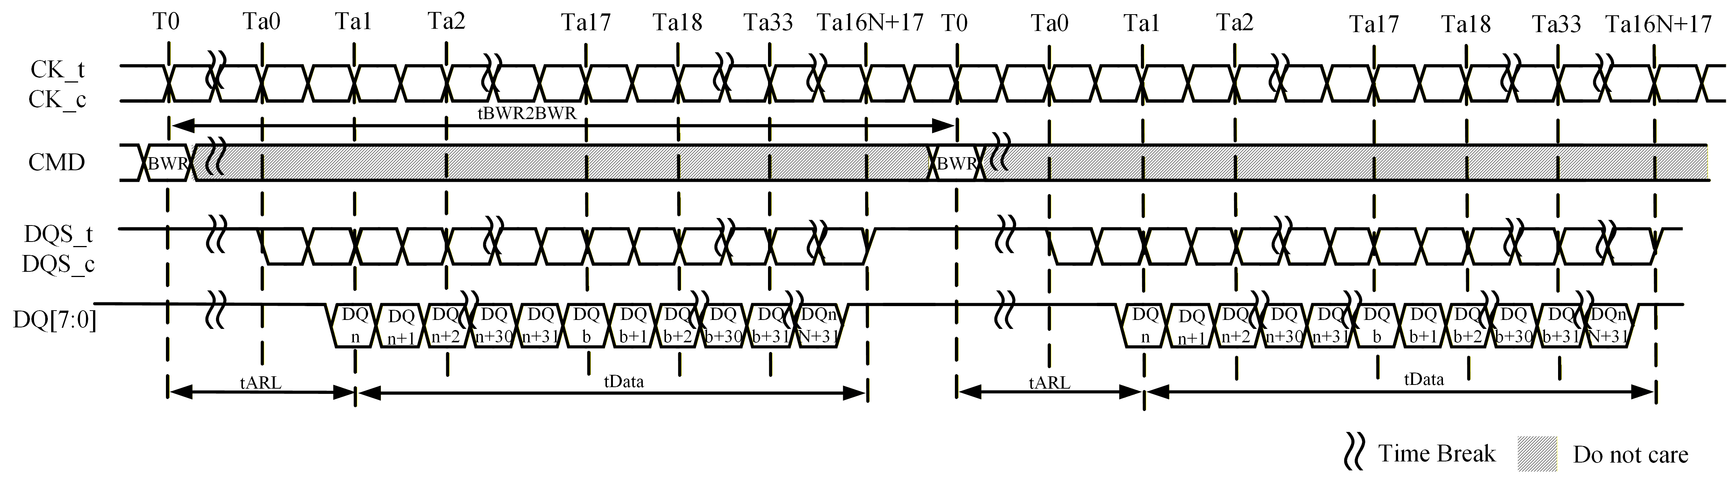
图4同bank下连续两次突发写命令时序图
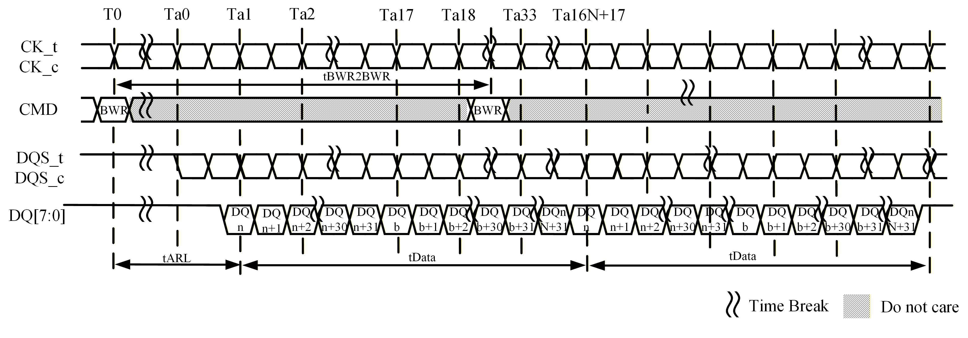
图4不同bank下连续两次突发写命令时序图

填表人：赵得普 日期： 2026年3月19日

